基隆市中正國小資訊教育計畫與執行（照片篇）
單元  名稱 | 資訊科技運用於學校經營-宜佳成績系統使用說明
教  學  活  動 | 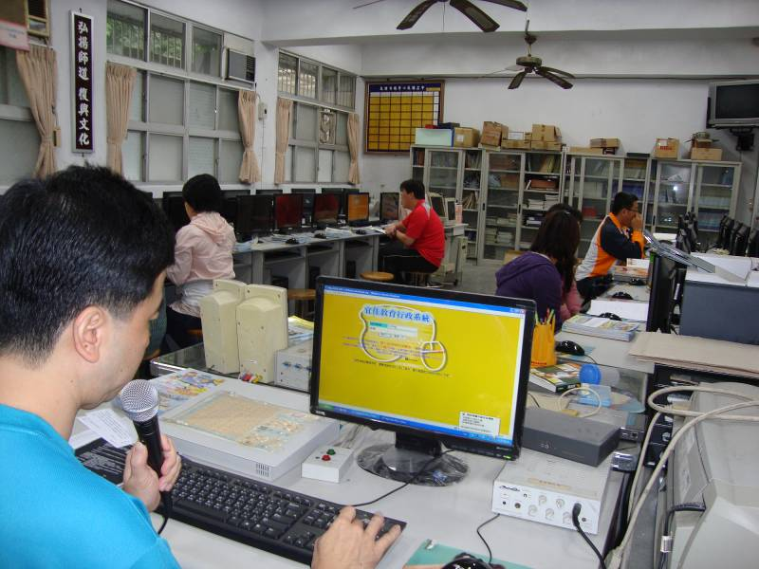
教  學  活  動 | 宜佳成績系統之學生資料轉成Excel檔使用說明
教  學  活  動 | 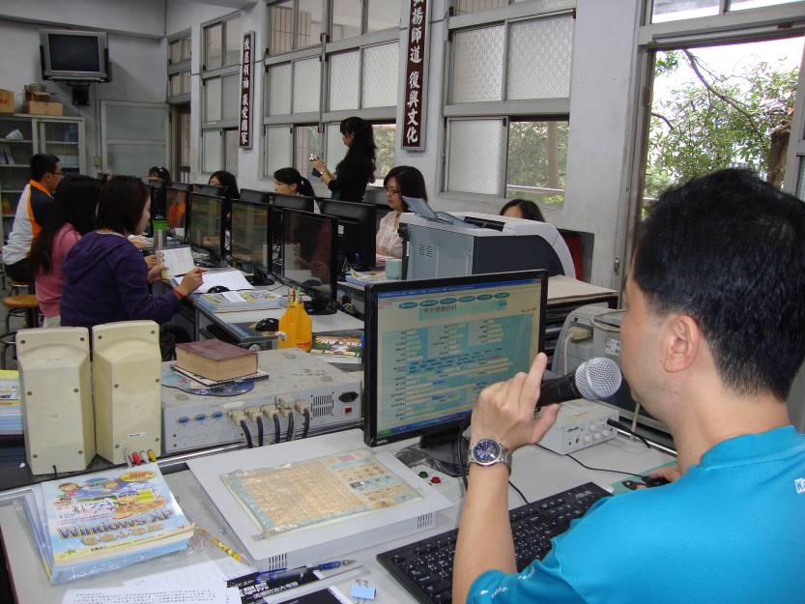
教  學  活  動 | 宜佳成績系統之學生資料轉成Excel檔使用說明

